Verteidigungspolitik:

EU baut militärische Kommandozentrale auf
Auslandseinsätze wie derzeit in Mali oder Somalia sollen künftig aus Brüssel gesteuert werden. Das Hauptquartier ist nur ein Teil der neuen EU-Militärstrategie.
6. März 2017

Quelle: ZEIT ONLINE, dpa, Reuters, AFP, zz

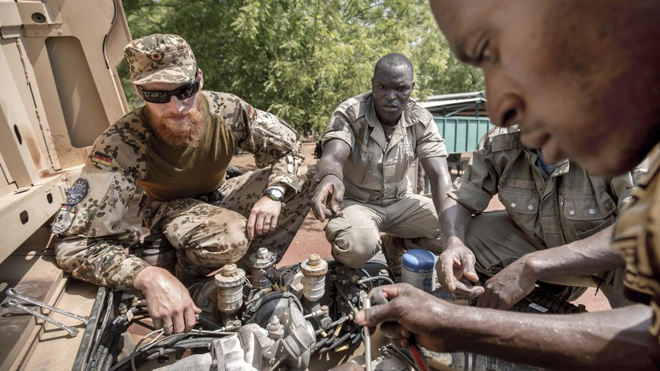
Ein Bundeswehrausbilder in Mali © Michael Kappeler/​Reuters

Die EU-Staaten bauen eine gemeinsame militärische Kommandozentrale für Auslandseinsätze auf. Die neue Planungs- und Führungseinheit soll nach Beschlüssen der Außen- und Verteidigungsminister bereits in einigen Monaten die Missionen zur Ausbildung von Streitkräften in Mali, Somalia und Zentralafrika steuern. Mittelfristig ist angedacht, auch andere Arten von Einsätzen über das neue Hauptquartier zentral zu koordinieren.
Damit werde die Sicherheits- und Verteidigungsunion konkret, sagte Bundesverteidigungsministerin Ursula von der Leyen (CDU). Der Schritt sei lange überfällig gewesen.
Frankreichs Präsident François Hollande machte in der Süddeutschen Zeitung klar, dass er die Verteidigungsunion auch als Antwort auf die Wahl von Donald Trump zum US-Präsidenten sieht. "Europa muss jede Abhängigkeit vermeiden, die uns der Unterwerfung ausliefern würde", sagte er vor einem Treffen mit Bundeskanzlerin Angela Merkel und den Regierungschefs Italiens und Spaniens in Versailles.

Nicht jeder muss, aber jeder kann
Hollande forderte eine strukturierte Kooperation: "Nicht alle EU-Länder müssen mitmachen bei diesem Europa der Verteidigung, manche haben nicht diese Tradition. Aber die Tür muss für alle offen sein." Auch Großbritannien solle eingebunden werden, selbst wenn es künftig nicht mehr zur EU gehört.
Über die in Brüssel beschlossene neue Kommandozentrale sollen vor allem zivile und militärische EU-Operationen zur Krisenprävention und -bewältigung künftig besser aufeinander abgestimmt werden können. In Mali gibt es neben der Militärausbildung beispielsweise auch eine EU-Mission zur Beratung von Polizei, Nationalgarde und Gendarmerie.
Eingerichtet werden soll das Mini-Hauptquartier im bereits bestehenden EU-Militärstab in Brüssel. Dieser wird den Planungen zufolge auch die ersten 30 bis 35 Mitarbeiter stellen. "Wenn es notwendig ist, wird sich Deutschland gerne daran beteiligen", kommentierte von der Leyen.

"Dies ist keine europäische Armee"
Die deutsche Verteidigungsministerin machte klar, dass sie zudem große Hoffnungen auf die Möglichkeit setzt, künftig auch in kleineren Gruppen von EU-Staaten enger zusammenzuarbeiten. Dafür soll eine Art Kooperationsplattform geschaffen werden. Sie stehe allen Mitgliedstaaten offen, die engere Verpflichtungen miteinander eingehen wollen.
Die EU-Außenbeauftragte Federica Mogherini betonte, dass es nicht darum gehe, die nationalen Streitkräfte aufzulösen. "Dies ist keine europäische Armee, sondern es geht um einen effektiveren Umgang mit unserer militärischen Arbeit", sagte sie.
Großbritannien, das derzeit den Austritt aus der EU plant, sieht die Pläne dennoch kritisch. "Wir fordern die Europäische Union auf, enger mit der Nato zusammenzuarbeiten, um unnötige Doppelstrukturen zu vermeiden", sagte Verteidigungsminister Michael Fallon. Sein Land hatte zuvor aus Sorge vor dem Verlust nationaler Kompetenzen jahrelang erfolgreich verhindert, dass in der EU Strukturen für eine engere Zusammenarbeit geschaffen werden. Angesichts des angekündigten Austritts ist nun aber der Einfluss stark gesunken.

Aufgaben:

- Erläutern Sie die Aussage von Frankreichs ehemaligem Präsidenten François Hollande in der Süddeutschen Zeitung: "Europa muss jede Abhängigkeit vermeiden, die uns der Unterwerfung ausliefern würde".

- Erörtern Sie seine Aussage (mit pro/contra-Beispielen)!

